事業報告（実績）
2024/4/10
NPO法人瀬戸内オリーブ基金

事業ID: 2023020041
団体ID: 0611138
団体名： （特）瀬戸内オリーブ基金

概要 瀬戸内海エリアにおいて海洋ごみ問題に取り組むリーダーを育成するとともに、スポーツごみ拾いの手法を使い、幅広い市民の参加を通して海ごみ問題に取り組んだ。

主な実施項目は次の通り。
⚫ 瀬戸内海エリアスポーツごみ拾い実施（6か所）

1.スポGOMI開催
各地のスポGOMI実施報告（実施団体数・場所・人数）
(1)実施団体数：6団体
(2)場所：6回（3府県）
(3)人数：381名（88チーム）
(4)詳細：
実施日程 | 開催場所 | 主催団体 | チーム数 | 人数（人） | ごみ総重量（kg）
9月3日 | 香川県高松市サンポート高松エリア | 株式会社パソナグループ | 13 | 90 | 24.74
9月20日 | 香川県高松市男木町大井海水浴場 | 高松市立男木小中学校 | 7 | 30 | 11.24
9月24日 | 香川県高松市男木町（男木島灯台） | ボーイスカウト香川連盟 | 11 | 53 | 13.1
11月26日 | 愛媛県今治市唐子浜海水浴場 | ビーチクリーンしまなみ / FC今治アカデミー・レディースNEXT | 24 | 82 | 68.27
12月3日 | 香川県高松市松島町 | 松島地区コミュニティ協議会 スポGOMI実行委員会 | 27 | 113 | 65.424
2月24日 | 大阪府堺市浅香山緑道 河川敷 | seaguards | 6 | 13 | 21

(5)スポGOMI事例紹介（内2か所）

名称・スポGOMI in 唐小浜
日時：11月 26 日（日）
場所：愛媛県今治市唐子浜海水浴場
参加者：82名
拾ったごみの量：68.27kg

実施状況： 地元サッカーチーム、FC今治の学生選手たち（小学生～高校生）に、一般参加者（2歳～80超歳）で地元の海水浴場（唐子浜）でスポーツゴミ拾いを実施。この数年すっかりきれいになってきた唐子浜海岸はほぼごみがないように思えたが、競走とあって隅々まで走り回り、普段は手の回らないような場所や細かなゴミをみんなで拾うことができた。学生同士や一般の人との交流の場となり、にぎやかに開催することができた。拾った瓦にチームメンバーの名前と日付を書いたものを今日の宝物、と言っている女子選手がいるなど愛らしい一幕も。

競技会場としていた砂浜にゴミがなかったこともあり、隣接する駐車場、コンビニも関係者に確認をとり、少しエリアを広げた。砂浜にあるベンチの周りやコンビニ周辺にはたばこや空き缶などがあり、この場で捨てられたと思われるゴミが散見された。大きなゴミはほぼなかったが、カキパイプの短いものや、注射器、注射針、マイクロプラでは人工芝のものも見受けられた。この場所は清掃ボランティアも多いのか、年々きれいにキープされてきているようだ。

参加チームの感想：
・今日初めてこんな活動に参加したんですけど、ゴミを拾うということはとても気持ちが良くなるので、これからはゴミを捨てずに拾っていきます。ありがとうございました。（高校生男子のチーム）
・よく見ていると細かいゴミがけっこうあった。小さなゴミが問題だと聞いているので拾うことができてよかったと思います。（一般・女性チーム）
・どんなゴミがあるかちょっと分かって、楽しかったです。（小学生）

競技中
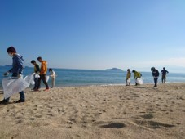

集合写真
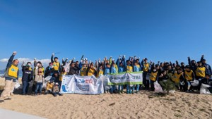

名称・スポGOMI in 高松第一学園
日時：12月 3 日（日）
場所：香川県高松市松島町
参加者：113名
拾ったごみの量：65.424kg
実施状況： どのチームもしっかり作戦を練って挑んでいた。大会出場にエントリーしてから、ごみを意識するようになったという。昨年度４位だったチームが、今回気合いを入れ、見事１位に。前回１位だったチームは今回３位に。３位になったチームは「前回よりごみが少なくなったような気がする。ということは、まちがきれいになっている、ということだ。」と感想を述べていた。高校生だけのチームが３チームも初参加で、スクラムを組んで出発し元気パワーを周囲に与えていて、場が和んだ。今回で４回目の開催だが、リピーターチームもあり、大会がますます盛会になっていることを実感している。集合写真は、みんな笑顔でスローガンを唱和した様子である。
昨年度のスポGOMI大会と同じ会場にて開閉会式を開催。競技エリアは学校区内を意識した。エリアの東端は海と川が隣接しており、川には入らないことや海外漂着ごみに触れないことを必ず守るように説明した。比較的街中ということもあり、私有地に入らない、ブロックやレンガを拾わないことも加えた。ごみの総重量は65.424㎏。１位のチームが拾ったたばこの吸い殻の量が970gととても多く目立っていた。

参加チームの感想：
・今年はたまたままとめて拾えるスポットを３ヶ所見つけたので、それが優勝に繋がった。しかし、ごみをポイ捨てする人はまだまだいることに驚いた。
・とても楽しかった。ごみを拾うことについつい夢中になってしまった。まさにスポーツの要素は十分にあると実感した。また来年も是非参加したいと思う。
・地区に住む者として、ごみを意識して暮らすようになると思う。日々の生活の中で、ごみを減らすことはもちろん、自分の家の軒先清掃から無理のない範囲で頑張っていきたいと思った。来年は優勝を狙う。
開会式の様子
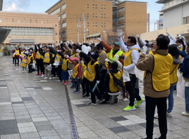
集合写真
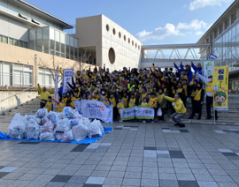

２ 制作物一覧
⚫ スポGOMI豊島大会チラシ
⚫ スポGOMI大会ビブス

